ИНСТРУКЦИЯ ПО ЭКСПЛУАТАЦИИ

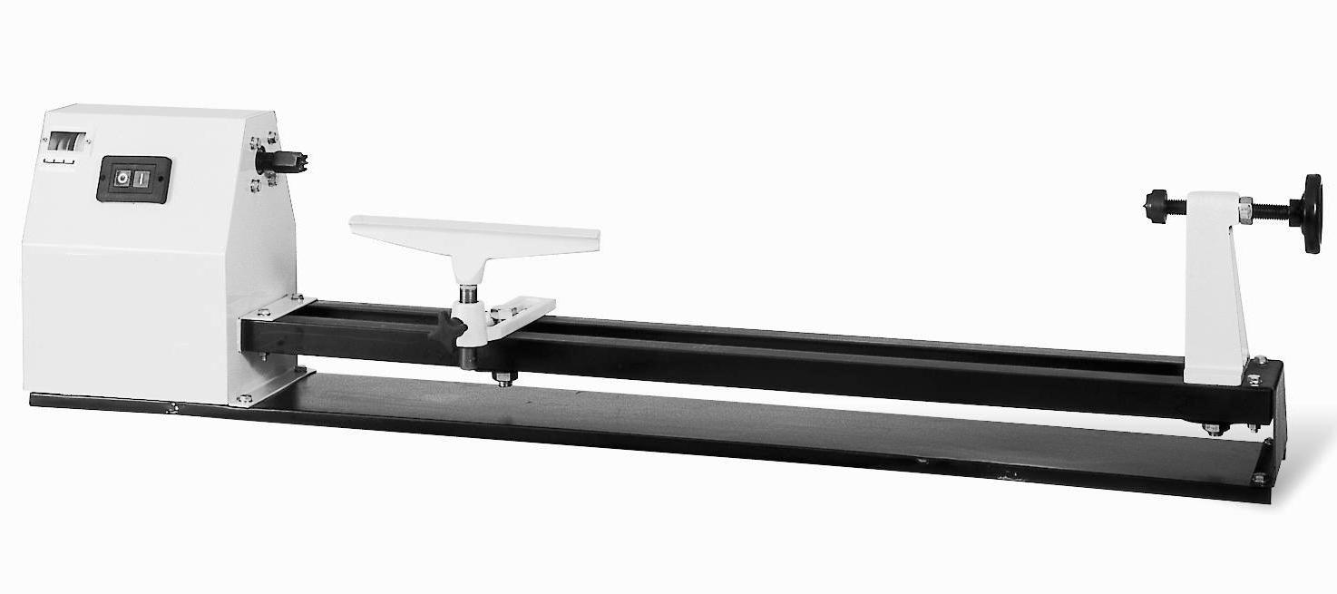

ТОКАРНЫЙ ДЕРЕВООБРАБАТЫВАЮЩИЙ СТАНОК
WLAM-1000

1. Введение.
1.1 Общие сведения.
Уважаемый покупатель, благодарим Вас за покупку токарного деревообрабатывающего станка WLAM-1000 производства фирмы «ТРИОД». Данный станок оборудован средствами безопасности для обслуживающего персонала при работе на нём. Однако эти меры не могут учесть все аспекты безопасности. Поэтому внимательно ознакомитесь с инструкцией перед началом работы. Тем самым Вы исключите ошибки, как при наладке, так и при эксплуатации станка.
Не приступайте к работе на станке до тех пор, пока не ознакомитесь со всеми разделами данной инструкции и не убедитесь, что Вы правильно поняли все функции станка.
Данное оборудование прошло предпродажную подготовку в техническом департаменте компании и полностью отвечает заявленным параметрам по качеству и технике безопасности.
Оборудование полностью готово к работе после проведения пуско-наладочных мероприятий описанных в данной инструкции.
Данная инструкция является важной частью вашего оборудования. Она не должна быть утеряна в процессе работы. При продаже станка инструкцию необходимо передать новому владельцу.

1.2 Назначение.
Станок WLAM-1000 предназначен для токарной обработки деталей, для лущения вращающихся цилиндрических, конических и фасонных поверхностей из твердых и мягких пород древесины.

1.3 Применение.
Станок WLAM-1000 широко используется в условиях мелкосерийного производства, в ремонтных цехах, в слесарных и столярных мастерских и т.п.
Станок предназначен для работы в сухих помещениях, с температурой воздуха от + 15°С до +30°С и нормальной влажностью.
Внимание! Станок не предназначен для работы в помещениях с повышенной влажностью.

  - Знаки по технике безопасности.

На станке размещены информационные знаки и предупреждающие знаки, указывающие на исходящую опасность (см. рис. 1)




1 2 3 4
Рисунок 1.
      - Внимание! При открытой крышке существует опасность поражения электрическим током! (знак расположен возле выключателя, на кожухе шпиндельной бабки);
      - Внимание! При открытой крышке существует опасность получить травму механического характера (знак расположен на кожухе шпиндельной бабки);
      - Внимание! Читайте инструкцию по эксплуатации! (знак расположен на кожухе шпиндельной бабки);
      - Внимание! При работе на станке пользуйтесь защитными приспособлениями, предохраняющими глаза! (знак расположен на кожухе шпиндельной бабки).

2. Комплект поставки.
2.1 Вид упаковки.
Токарный станок WLAM-1000 поставляется картонной упаковке в частично демонтированном состоянии.

  - Содержание упаковки.
- Планшайба 1 шт.
- Защитный кожух 1 шт.
- Штурвал пиноли задней бабки 1 шт.
Инструмент:
- Ключ торцевой шестигранный 3мм. 1 шт.
- Ключ специальный плоский 19×27 1 шт.

- Описание оборудования.
Технические характеристики.
Напряжение 230 В
Потребляемая мощность 400 Вт
Длина обточки 1000 мм
Диаметр обточки 350 мм
Диапазон оборотов 850-2150 об/мин
Число скоростей 4
Размер 1450х205х325 мм
Вес 35 кг

3.2 Уровень шума оборудования.
Уровень акустического давления А (L_{WA}):
L_{WA} = 89,3 dB (A) – оценка, измеренная с нагрузкой;
L_{WA} = 86,0 dB (A) – оценка, измеренная без нагрузки.
Уровень шума (А) на рабочем месте (L_{p}A_{eq}):
L_{p}A_{eq} = 82,9 dB (A) – оценка, измеренная с нагрузкой;
L_{p}A_{eq} = 73,2 dB (A) – оценка, измеренная без нагрузки.

3.3 Основные детали и узлы оборудования (см. рис. 2).
- Основание станка
- кожух шпиндельной бабки
- смотровое окошко
- электрический блок управления
- шпиндель
- опора инструмента
- Направляющие
- задняя бабка
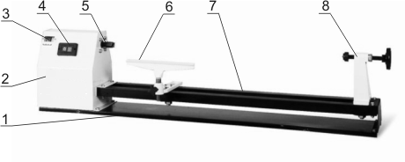

3.4 Краткое описание конструкции оборудования. ( см. рис. 2)
На основании 1 крепятся шпиндельная бабка, закрытая кожухом 2, и направляющие 7. задняя бабка 8, в которой находится винт перемещения вращающего центра, приводимый в движение штурвалом, и опора инструмента 6 устанавливаются на направляющих. В шпиндельной бабке установлен электродвигатель, который включается электрическим блоком управления 4.

3.5 Количество рабочих необходимых для работы на оборудовании.
На данном станке, одновременно может работать только один человек.
Место расположение рабочего во время работы на оборудовании.
Для правильного и свободного управления станком рабочий должен находиться с передней стороны станка. Только при таком положении рабочего во время работы на станке есть возможность свободно управлять всеми необходимыми механизмами станка (их описание приведено в данной инструкции).

- Монтаж и установка.
4.1 Транспортировка станка.
Станок транспортируется в картонной коробке
  - Подготовка к монтажу.
Все металлические поверхности станка покрыты специальным защитным составом, который необходимо удалить перед началом работы. Для удаления этого защитного состава используйте керосин или другие обезжиривающие растворы. При удалении защитного состава не используйте нитро растворители, они отрицательно влияют на лакокрасочное покрытие станка. После очистки корпуса от защитного состава все трущиеся поверхности станка необходимо смазать машинным маслом.

  - Сборка.
Перед сборкой станка достаньте из упаковки всё содержимое и проверьте наличие всех комплектующих по списку, приведённому в пункте 2 «Комплект поставки». Установите защитный кожух шпинделя и штурвал пиноли задней бабки.

4.4 Установка.
Обеспечьте безопасную установку станка и его крепление (на прочную поверхность, которая соответствует нагрузке, создаваемой станком).
Внимание! Несоблюдение условий установки может привести к непредвиденному смещению станка или частей его конструкции, и в дальнейшем к его повреждению.
Внимание! При оборудовании рабочего места, следите за тем, чтобы у обслуживающего персонала было достаточно места для работы и управления.

5. Управление.
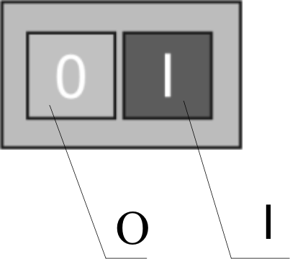
Включается станок с помощью нажатия зелёной кнопки «I», а выключается нажатием красной кнопки «О».

Рисунок 3

  - Первоначальный пуск и обкатка.
Перед первым запуском станка внимательно прочитайте инструкцию. Обслуживающий персонал должен быть ознакомлен со всеми разделами инструкции данного оборудования.
Запустите станок на наименьших оборотах шпинделя. Если работа станка не сопровождается каким-либо посторонним звуком, увеличивайте скорость вращения. Дайте станку поработать на холостом ходу 15 минут, на каждой ступени оборотов шпинделя, увеличивая их постепенно до максимальных.
При возникновении каких-либо проблем, выключите станок и обратитесь в наш сервисный центр.
Внимание! В течение первых 30 часов для приработки узлов и деталей работать только на средних скоростях и нагрузках.

- Описание работы оборудования.

  - Наладка станка.

Выбор скоростей шпинделя.
Скорость вращения шпинделя устанавливается размещением клинового ремня 2 на шкивах. Используемый ремень - 0 – 480.
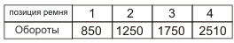

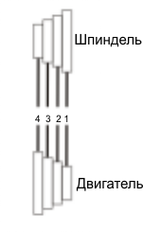
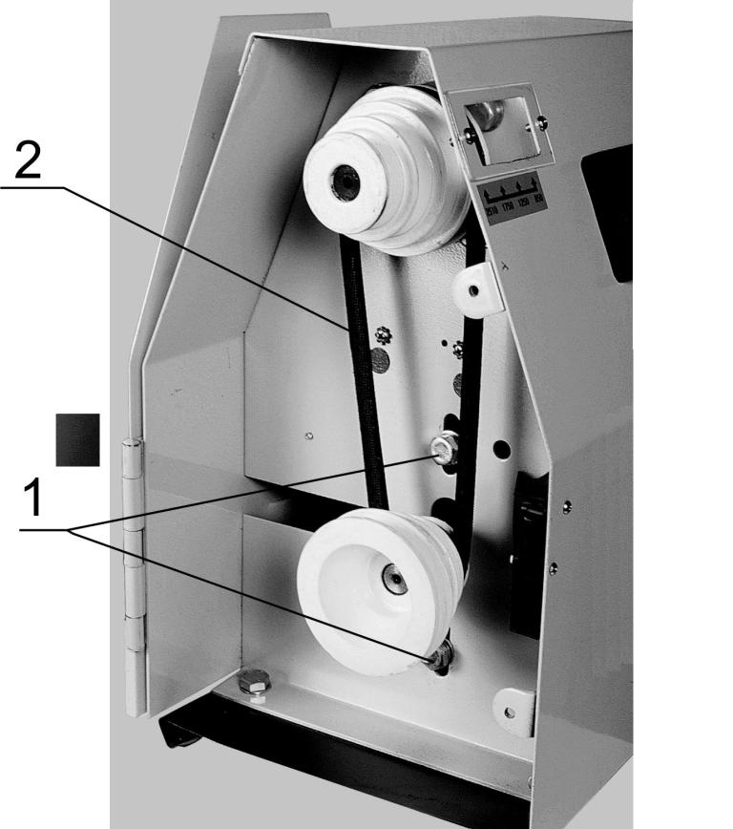

Рисунок 4.
Ослабьте крепежные болты электродвигателя 1. Установите клиновой ремень 2 на необходимые шкивы. Натяните ремни перемещением электродвигателя вниз, таким образом, чтобы при приложении нагрузки к ремню в 2 кг, он прогнулся на 1 см, и зафиксируйте его, затянув крепежные болты 1.(Рис.4).

Установка планшайбы.
Снятие и установка планшайбы производится с помощью двух рожковых ключей. Удерживая шпиндель ключом, вторым открутите поводковый центр со шпинделя. Установите планшайбу, закручивая ее по часовой стрелке на шпиндель.
Для крепления заготовки к планшайбе используются шурупы из мягких материалов с плоской головкой.
Длина шурупов выбирается таким образом, чтобы они не препятствовали режущему инструменту.
Для обработки небольших заготовок рекомендуем подготовить крепежную панель. Изготовьте деревянный диск, по диаметру равный планшайбе, а по ширине на 25мм больше, чем планшайба и прикрепите его к ней при помощи шурупов.
Эта крепежная панель предназначена для более безопасной обработки небольших заготовок, т.к. предотвращает касание резца к планшайбе. Закрепить заготовку к крепежной панели можно различными способами, закрепить шурупами или приклеить. При помощи клея приклейте к крепежной панели бумагу. После этого к бумаге приклейте заготовку. После обработки заготовка отделяется плоской стамеской.

Наладка опоры инструмента.

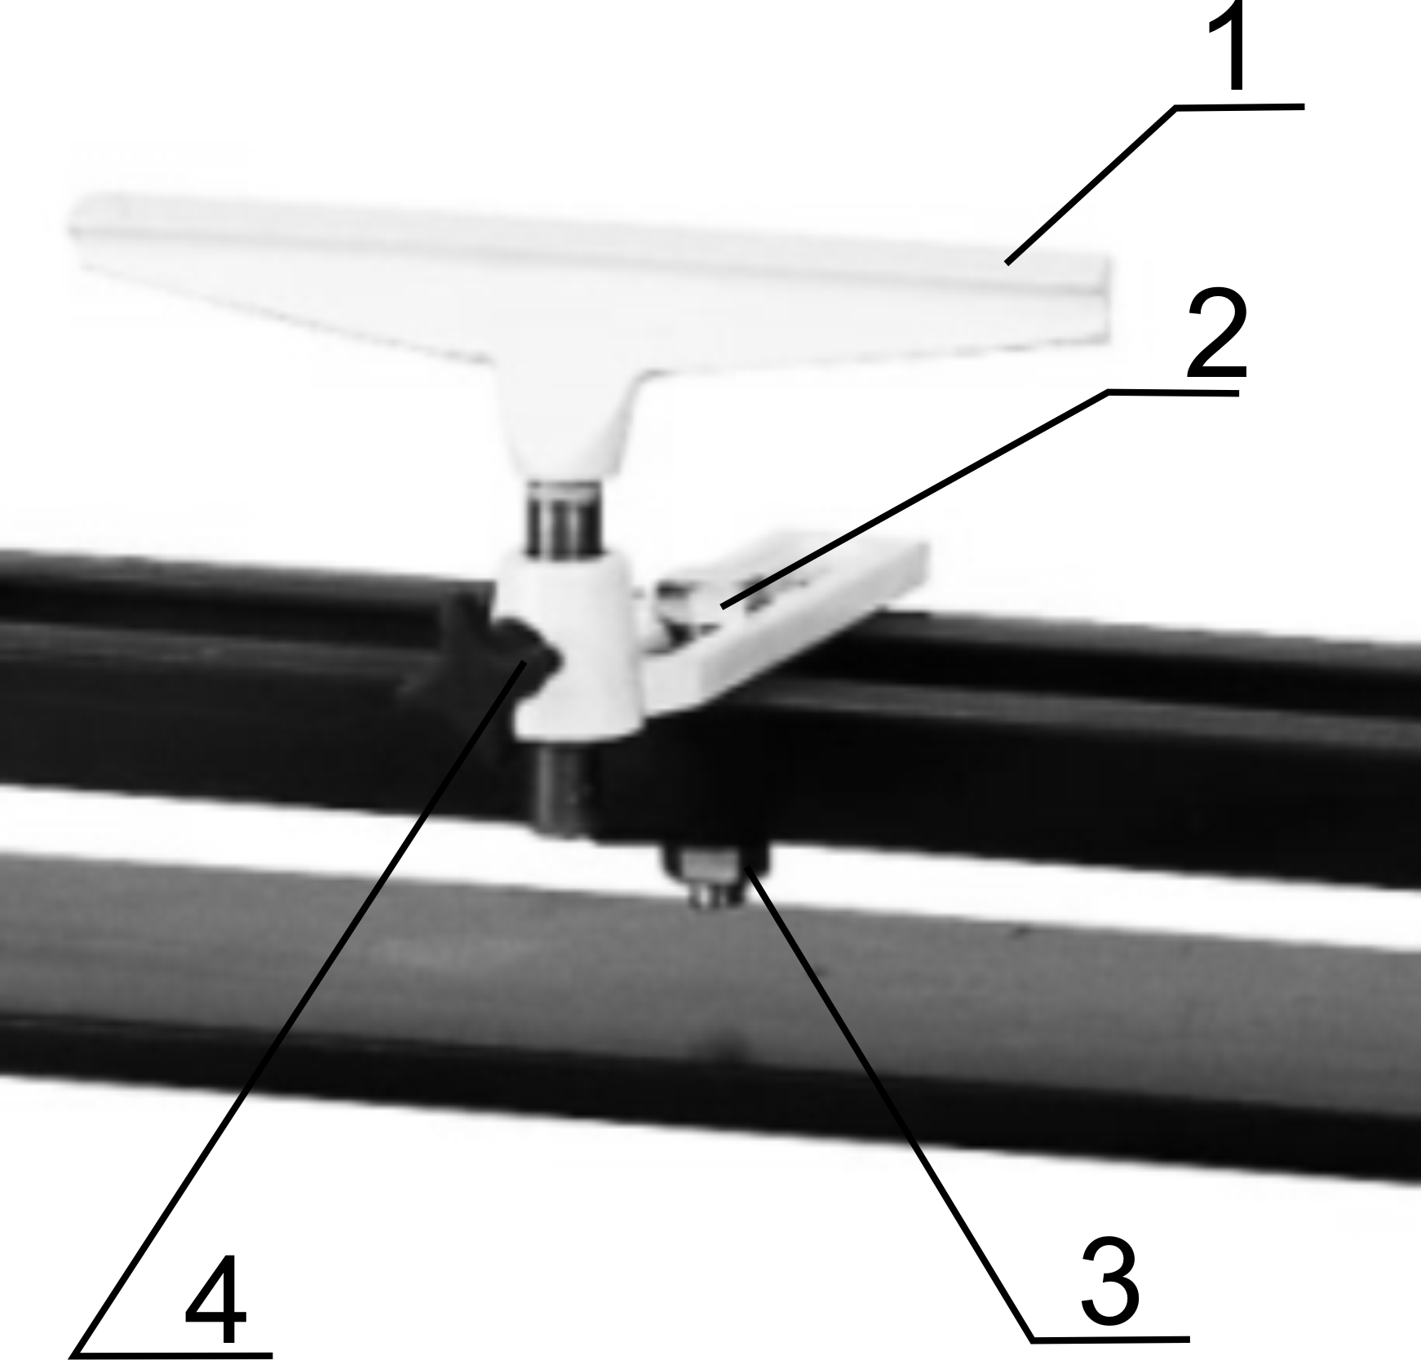
Опора инструмента 1 установлена на направляющих станка. Для перемещения опоры по направляющим ослабьте гайку 3. Установите опору в необходимом месте и закрепите с помощью прижимной планки, болта 2 и гайки 3.
Опора инструмента должна быть размещена немного ниже оси вращения заготовки. Для изменения высоты опоры выкрутите зажимной болт 4 на 2-3 оборота. Установите опору на необходимую высоту и зажмите болтом 4. Проверните заготовку рукой, убедитесь, что она свободно вращается и не касается опоры.(Рис.5).
Рисунок 5.
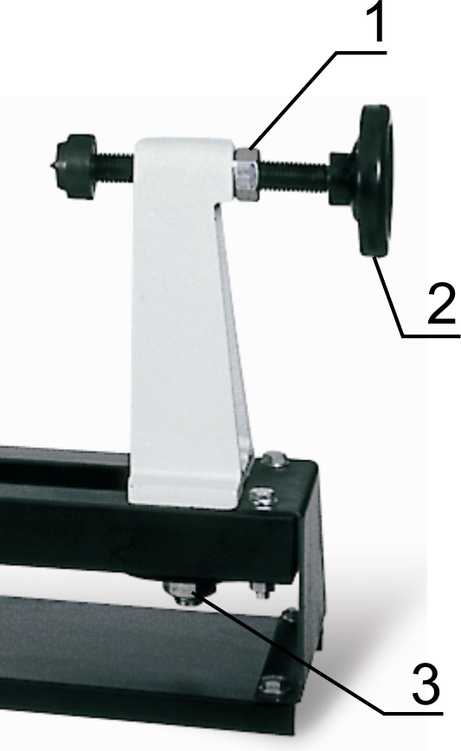
6.2 Работа на оборудовании.
Установка заготовки.

Устанавливая заготовку на поводковый центр, подбейте ее с другого торца деревянной или пластмассовой киянкой. Передвиньте заднюю бабку к заготовке. Зажмите заднюю бабку гайкой 3, подожмите заготовку вращающим центром, вращая штурвал 2. зажмите винт перемещения вращающего центра гайкой 1. Убедитесь, что шпиндель вращается свободно. (Рис.6).
Рисунок 6.
Обработка заготовки.

- Подготовьте шаблон.
- Начертите линии по окружности в местах изменения диаметра.
- Если начинаете обработку бруска, то начертите эти линии карандашом минимум с двух сторон заготовки.
- Начинайте обработку самого большого диаметра, после этого обрабатывайте снижение (переход с большого диаметра на малый). 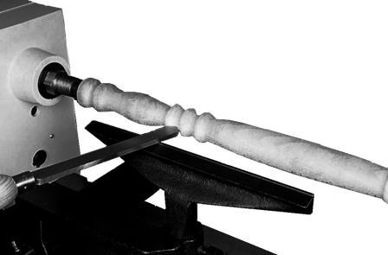

Токарная обработка на планшайбе.
- Начните обработку внешней стороны заготовки.
- При внутренней обработке отодвиньте заднюю бабку как можно дальше.
При внутренней обработке будьте осторожны, в первую очередь при обработке узкого или глубокого отверстия. Присутствует опасность вырывания резца из рук.

Конечная обработка.
Поверхность заготовки отшлифовать наждачной бумагой.

Внимание! Существует опасность ослабления и вылета обрабатываемой заготовки в случаях:
- при плохо зажатой задней бабке на станине;
- при слабо поджатой заготовке центром задней бабки;
- при не соответствии центров станку (центра можно использовать только от производителя данного оборудования);
- при расщеплении опорной поверхности обрабатываемого материала;
- при обработке слишком тонких заготовок;
- если проводиться обработка треснувшего обрабатываемого материала;
- при невыполнении требований техники безопасности.
- при работе с заготовкой, не имеющей цилиндрической формы.
- возможен вылет сучков и щепок во время обработки;
- если слишком мал или слишком велик зазор между опорой для режущего инструмента от обрабатываемой заготовкой;
- использование не соответствующих данному станку режущих инструментов (например, тупых или без безопасных ручек и т.д.).

- Электрооборудование.
7.1 Электрическая схема.
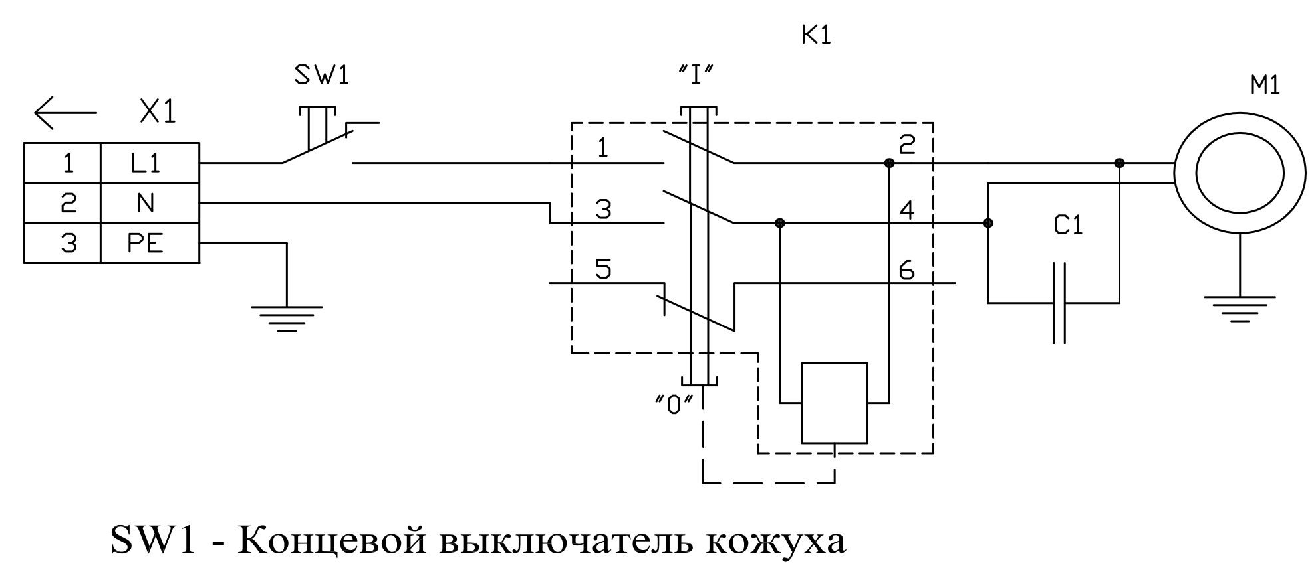

7.2 Перечень элементов эл. схемы.
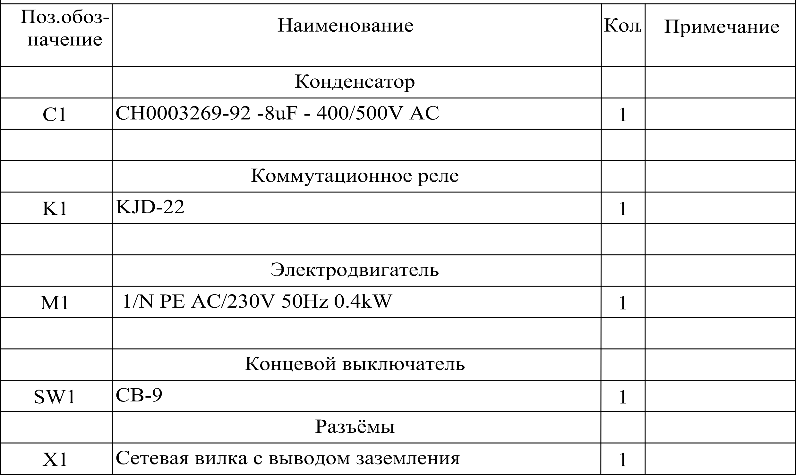

8. Техническое обслуживание.
8.1 Общее положение.
Производить работы по монтажу и ремонту имеет право только специалист с соответствующей квалификацией.
Перед эксплуатацией станка ознакомьтесь с элементами его управления, их работой и размещением.
Очистка, смазка, наладка, ремонтные работы и любые работы на станке должны проводиться только на выключенном станке, станок также необходимо отключить от электрической сети (вынуть штепсель подводящего провода из розетки электрической цепи).
Рекомендуем раз в год проводить проверку электродвигателя специалистом (электромехаником).
Если станок долго не эксплуатировался, то необходимо проверить состояние смазки в подшипниках и сопротивление изоляции обмотки двигателя. В зависимости от продолжительности времени и условий хранения, периодичность проверок может изменяться.
Содержите станок и рабочее место в чистоте и в порядке.
В связи с постоянной модернизацией оборудования производитель оставляет за собой право вносить изменения в конструкцию не отражённые в данной инструкции.

  - Смазка оборудования.
В станке WLAM-1000 применены закрытые с 2-х сторон шарикоподшипники с заложенной смазкой, которая не требует замены. Это обеспечит надежную и безотказную работу станка.
Регулярное смазывание поверхностей и трущихся частей станка проводиться обычно по окончании работы, после очистки станка от стружки.

  - Ремонт станка.
Внимание! Перед текущим ремонтом или наладкой станка не забудьте отключить станок от электросети.
Внимание! Самостоятельно не устанавливайте и не ремонтируйте детали, которые не описаны в данной инструкции. Это может вывести станок из строя.
Внимание! Ремонт электрических частей станка должен проводить специалист, имеющий соответствующую квалификацию. При неполадках в других деталях станка, проконсультируйтесь в центре сервисного обслуживания по телефону. Номер телефона приведен в главе «Гарантийные условия» данной инструкции.
Внимание! Перед работой на токарном станке познакомьтесь со всеми управляющими элементами, их функциями и расположением.
Внимание! Обеспечьте свободный доступ обслуживающего персонала ко всем деталям и элементам станка.

9. Заказ запасных частей.
Перечень составных частей Вы найдете в приложенной документации. В данной документации, на схеме см. пункт 12 станок разбит на отдельные части и детали, которые можно заказать с помощью этой схемы.
При заказе запасных частей на станок, в случае повреждения деталей во время транспортировки или в результате износа при эксплуатации, для более быстрого и точного выполнения заказа в рекламации или в заявке следует указывать следующие данные:
А) марку оборудования;
Б) заводской номер оборудования – номер машины;
В) год производства и дату продажи станка;
Д) номер детали на схеме.

11. Демонтаж и утилизация.
- Отключить станок от электросети;
- демонтировать станок;
- Все части распределить согласно классам отходов (сталь, чугун, цветные металлы, резина, пластмасса, кабель) и отдать их для промышленной утилизации.
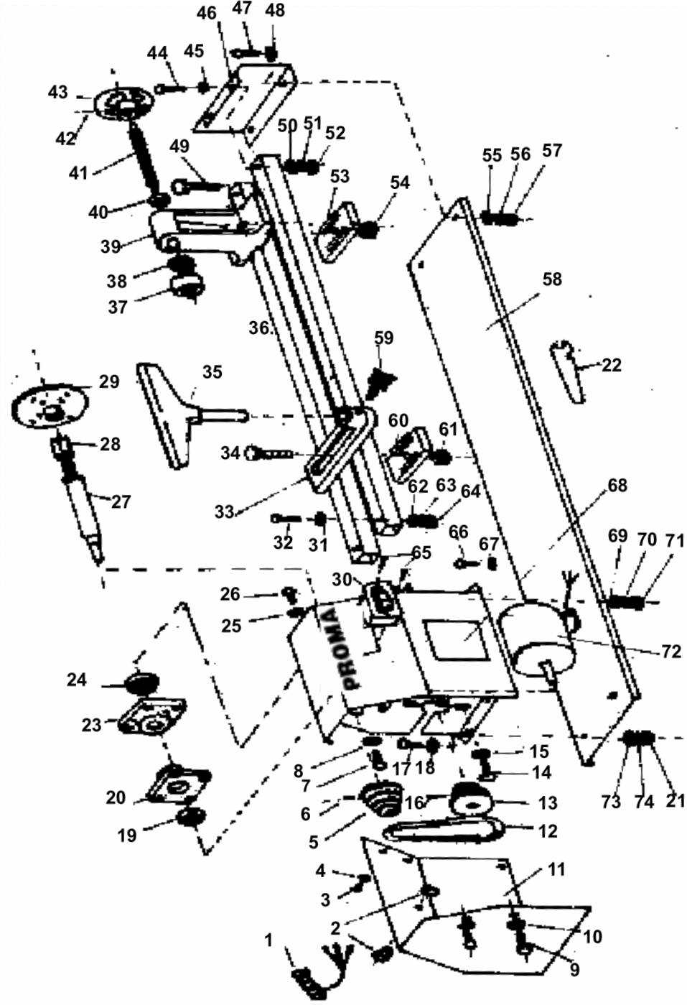
12. Схема узлов и деталей станка WLAM-1000

Условия гарантийного сопровождения станков «ТРИОД»

Уважаемые пользователи оборудования компании «ТРИОД».
Для того чтобы приобретенное оборудование позволило достичь максимальных результатов, советуем Вам внимательно ознакомиться с изложенными ниже условиями гарантийного сопровождения и документацией на оборудование.
Гарантийное сопровождения на все оборудование предоставляется сертифицированными сервисными центрами «ТРИОД» в течение 1 года, включая дополнительную годовую гарантию.
Дополнительная гарантия (сроком на 1 год) действует в случае, если пуско-наладка оборудования была проведена специалистами сервисного центра ООО «ТРИОД».
В течение гарантийного срока мы бесплатно предоставим вышедшие из строя детали и проведем все работы по их замене.
Действие срока гарантийного сопровождения начинается с даты, указанной в гарантийном талоне. В случае если этой даты нет, датой начала гарантии будет считаться дата передачи оборудования по накладной.
Чтобы сберечь Ваше время и эффективно организовать работу наших специалистов, при направлении претензии просим Вас сообщить нам следующие сведения:
- • данные оборудования (заводской номер и дата продажи оборудования);
- • данные о его приобретении (Место, дата, реквизиты документов.) Накладной, счета, счета-фактуры и т.п.;
- • описание выявленного дефекта;
- • Ваши реквизиты для связи.
Для Вашего удобства мы прилагаем образец возможной рекламации.
Претензии просим направлять по месту приобретения оборудования или в ближайший сертифицированный сервисный центр «ТРИОД».
Наши специалисты приступят к гарантийному ремонту сразу после проверки представленных Вами документов и осмотра оборудования, доставленного в сервисный центр, на предмет возможного наличия оснований, исключающих применение гарантийных условий.
Срок гарантийного ремонта –15 дней. В случае продления сроков при необходимости поставки отдельных запасных частей Вы будете незамедлительно уведомлены об этом.
При обнаружении дефекта, устранение которого не входит в состав работ по гарантийному сопровождению, Вы будете обязательно проинформированы. В дальнейшем сервисный центр будет действовать в соответствии с полученными от Вас указаниями.
В рамках гарантийного сопровождения не осуществляются:
- • Сборка оборудования после его приобретения, пуско-наладочные работы;
- • Периодическое профилактическое обслуживание, подстройка узлов и агрегатов, смазка и чистка оборудования, замена расходных материалов. Эти работы не требуют специальной подготовки и могут быть выполнены самим пользователем оборудования в соответствии с порядком изложенным в инструкции по эксплуатации.
Мы будем вынуждены отказать Вам в гарантийном сопровождении (ремонте и/или замене) оборудования в следующих случаях:
- • выхода из строя расходных материалов, быстроизнашиваемых деталей и рабочего инструмента, таких как, например ремни, щетки и т.п., а также при использовании неоригинальных запасных частей или ремонта неуполномоченным лицом;
- • когда поломка стала следствием нарушений условий эксплуатации оборудования, непрофессионального обращения, перегрузки, применения непригодных (не рекомендованных производителем) рабочих инструментов, приспособлений и сопряженного оборудования, неисправности или неправильного подключения электрических сетей;
- • когда оборудование было повреждено в результате его хранения в неудовлетворительных условиях, при транспортировке, а также из-за невыполнения (ненадлежащего выполнения) периодических профилактических работ; перечень обязательных профилактических мероприятий указывается в документации на оборудование.
- • когда причиной неисправности является механическое повреждение (включая случайное), естественный износ, а также форс-мажорные обстоятельства (пожар, стихийное бедствие и т.д.).
Наличие указанных выше оснований для отказа в выполнении гарантийного ремонта (замены) устанавливается в результате проведения осмотра оборудования и оформляется актом. С актом Вы будете незамедлительно ознакомлены. Вы также имеете право присутствовать при проведении осмотра и установлении причин дефектов.
По истечении срока гарантийного сопровождения, а также в случае, если гарантийное сопровождение не может быть предоставлено, мы можем предоставить Вам соответствующие услуги по действующим на дату обращения в сертифицированный сервисный центр «ТРИОД» тарифам.

Настоящие гарантийные обязательства ни при каких обстоятельствах не предусматривают оплаты клиенту расходов, связанных с доставкой оборудования до сервисного центра и обратно, выездом к Вам специалистов, а также возмещением любого ущерба, прямо не указанного в настоящих гарантийных условиях, включая (но не ограничиваясь) ущербом от повреждения сопряженного оборудования, потерей прибыли или иных косвенных потерь, упущенной выгоды, а равно иных аналогичных расходов.
Выезд специалистов сервисного центра «ТРИОД» для выполнения работ по гарантийному сопровождению осуществляется только в исключительных случаях после предварительного согласования условий такого выезда. Если повреждений оборудования выявлено не будет, Вам в любом случае придется оплатить расходы на выезд наших специалистов и стоимость тестирования оборудования.
В отдельных случаях, по своему усмотрению, мы можем предложить Вам выкуп неисправного станка по остаточной стоимости с зачетом выкупной суммы при приобретении другого необходимого оборудования. Все условия выкупа согласовываются после осмотра оборудования.
В случае возникновения у Вас каких-либо вопросов, связанных с эксплуатацией и обслуживанием оборудования, а также с условиями гарантийного обслуживания, наши специалисты предоставят Вам необходимые разъяснения и комментарии по телефону 8 495 504 33 68. Необходимую информацию Вы также можете найти на сайте компании www.trio-d.ru
Мы будем признательны Вам за замечания и предложения, связанные с приобретением нашего оборудования, его сопровождением и использованием.

С уважением,
Администрация ООО «ТРИОД».

Рекламация (образец)
(Направляется в адрес ближайшего сертифицированного сервисного центра ТРИОД в случае возникновения гарантийного случая).

Наименование покупателя __________________________________________________

Фактический адрес покупателя __________________________________________________

_______________________________________________________________________________

Телефон_______________________________

Паспортные данные оборудования

Наименование оборудования | Модель | Заводской номер | Дата приобретения

Описание неисправностей, обнаруженных в ходе эксплуатации оборудования:
________________________________________________________________________________________________________________________________________________________________________________________________________________________________________________________________________________________________________________________________________________________________________________________________________________________

______________________________
Ф.И.О. и должность ответственного лица

ОО «ТРИОД»
Центральный сервис – г. Королев ул. Силикатная 65, тел. 8-495-504-33-68.

